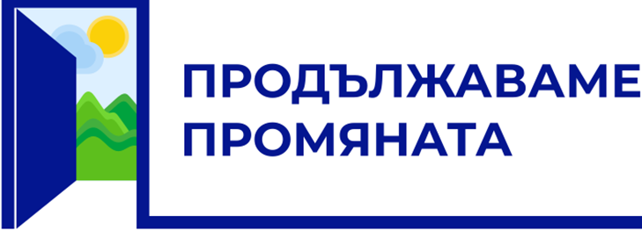

„Продължаваме промяната“: Внасяме декларация за спешни действия на Народното събрание по приемането на важните закони за присъединяването ни към Шенген
Служебният кабинет дължи обяснение за провала на преговорите

04 декември 2022 –
„Продължаваме промяната“ убедено вярва, че българският народ заслужава достойно и високо място на европейската карта.

Всички възможни проверки от страна на европейските институции, включително на седемнадесет експерти от различни страни, показаха, че България и Румъния отговарят на формалните критерии за членство в шенгенската зона.

Формално всичко е наред.

Формално България не трябва да е единствената континентална страна от ЕС, която не е част от Шенген.

Реално, част от европейските партньори изпращат ясен сигнал, не за първи път: имате проблем с корупцията, имате проблем с върховенството на закона.

Независимо от процеса по присъединяване към Шенген, страната ни трябва да предприеме значителни мерки по отношение на борбата с корупцията и за установяване на върховенството на закона. Това се потвърди и от последния доклад по хоризонталния механизъм за върховенството на закона, и от заложените в него препоръки на ЕК. С всичките си действия във вътрешната и външната политика по време на последното редовно правителство с мандат на „Продължаваме промяната“ и с програмата си като партия, ясно показахме, че за нас най-висшият приоритет е безкомпромисната борба с корупцията и пълното върховенство на закона.

С приемането на Плана за възстановяване и устойчивост през април 2022 г. и мерките в сектор правосъдие в него, дадохме ясен сигнал към европейските ни партньори, че България е твърдо решена да продължи борбата с корупцията.
Заявихме пълна подкрепа за мандата на европейската прокуратура и предприехме всички необходими стъпки, за да се гарантира независимостта и автономността на работата им в България.
Поради явната абдикация на държавата на пристанище “Росенец”, още като служебни министри Асен Василев и Кирил Петков предприеха мерки за увеличаване на граничния и данъчен контрол на терминала на пристанището. Определени бяха митнически служители, които да контролират с 24-часови смени, беше увеличен щатът и сега там работят и служители на НАП, и на Гранична полиция.
По време на кабинета „Петков“ бе направена и важна крачка към възстановяване на държавния контрол на ГКПП „Капитан Андреево“, който доскоро беше монополизиран от частно дружество, макар да е обект от значение за националната сигурност.
Стартирахме серия от действия по засилване и подобряване контрола на границата като с решение на МС разпределихме контрола към МВР, вместо към досегашните областни управители. Започнахме процедури по ремонт на граничното съоръжение, което години наред беше изоставено.

Ще продължим усилията си в тази посока, дори в опозиция. Още преди седмици от “Продължаваме промяната” призовахме за разглеждане на истински важните проблеми и законопроекти за българското общество, вместо да се губи пленарно време в “изтърбушване” на Изборния кодекс с цел манипулация на следващите избори.

Водени от дълбоката ни убеденост, че България има не само право, но и огромен потенциал за водеща роля в европейското семейство, още в понеделник:
ще внесем декларация за своевременно приемане от Народното събрание на антикорупционното законодателство, заложено по ПВУ, в това число на Закон за противодействие на корупцията, промените в Закона за съдебната власт, предвиждащи ограничение на безграничната, еднолична власт на главния прокурор, Законопроект за защита на лицата, подаващи сигнали или публично оповестяващи информация за нарушения, промени в Закон за обществените поръчки;
ще поискаме изслушване на служебния министър-председател и служебните ресорни министри относно напредъка по досието “Шенген”, включително дейността по ключови гранични пунктове;
ще проведем парламентарен контрол относно резултатите от европейските проверки за сигурността на летище София.
В допълнение предстои да внесем още законодателни мерки, в подкрепа на поетите ангажименти.

Това е важно за всички нас като българи и като граждани на Европейския съюз - да се възползваме от правото на свободно движение на хора, стоки и услуги в границите на общността.

Затова “Продължаваме промяната” ще работим за възможно най-скорошно приемане на страната ни в Шенген, законодателни промени в сферата на върховенството на закона и получаване на политическо доверие от европейските ни партньори.

Сега е моментът да действаме!

